Название доклада на русском языке (английский перевод предоставляется в заявке отдельно). Название должно быть оформлено «Как в предложении»: первая буква заглавная, остальные строчные (за исключением имён собственных и аббревиатур), точка в конце не ставится
Авторы доклада на русском языке. Докладчик отмечен звёздочкой. Сначала пишутся инициалы, затем фамилия, в скобках у каждого соавтора название организации. Пример: А.И. Иванов* (ООО «Геология»), В.М. Петров (ПАО «Геофизика»)
Введение
Это первый абзац введения. Все стили этого шаблона имеют необходимый формат и сохранены в настройке «Стили».
Это второй абзац введения. Размер и стиль шрифта для этого шаблона 11pt Times New Roman. Заголовки данного раздела выделены жирным. Абзацы выровнены по ширине. Отступ между абзацами настроен в стиле – 12 pt. Не следует дополнительно отделять абзацы пустыми строками.
Тезисы будут размещены в режиме онлайн в том же виде, как они были представлены. Сотрудники EAGE не будут производить редактирования или перепечатывания тезисов.
Тезисы должны содержать от двух до десяти страниц, включая все рисунки и ссылки. (Пожалуйста, не считайте титульный лист).
Метод (и/или Теория)
Дополнительные инструкции для составления тезисов:
- Текст тезисов должен быть представлен на русском или английском языке.
Тезисы, написанные на русском языке, будут проиндексированы в Scopus только при соблюдении следующих условий:
  - Название доклада (title), авторы (authors) краткое резюме тезисов (summary) — заполнено в онлайн-форме подачи тезисов и в заявке на доклад на английском языке
  - В тезисах доклада есть список литературы на английском языке или транслитерацией, в алфавитном порядке озаглавленный как References
- Авторы отвечают за выбор размера и расположение иллюстраций.
- Рисунки могут быть черно-белыми или цветными (необходимо включить минимум один рисунок).
- Рисунки, уравнения, диаграммы, графики и т.д. и их подписи необходимо вставить в текст.
Этот маркированный список используется в качестве примера. Для того, чтобы он не появился в вашем документе, его следует удалить.
Примеры (не обязательно)
Это первое предложение второго раздела текста. Если у вас имеются диаграммы, графики, уравнения и т.д., то вам необходимо включить их в документ. Вы можете вставить внешний файл. Ниже приведен пример рисунка.
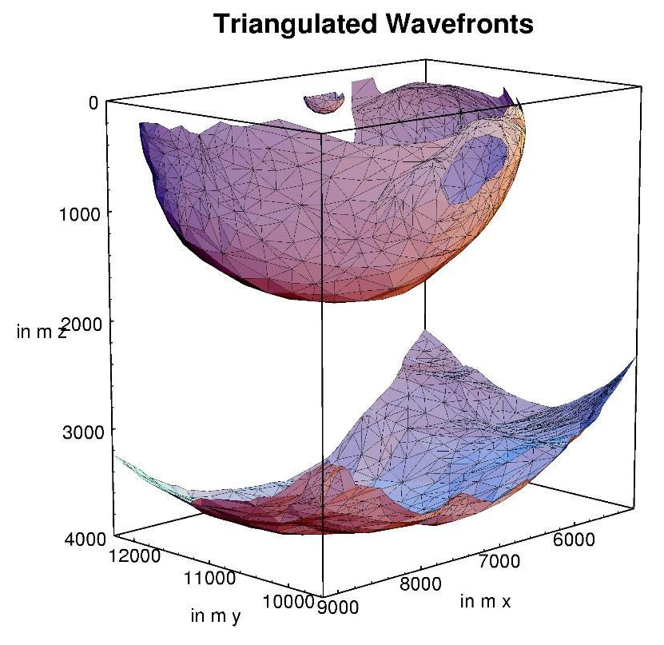
- Это пример рисунка, импортированного из формата jpeg (любезно предоставленного Gilles Lambaré). Щелкните левой кнопкой мыши по надписи «Вставка» в меню, затем выберите «Рисунок». Вы можете также выбрать опцию внедрения объекта вместо рисунка. Также вы можете вставить существующий файл, или создать ваш собственный объект на этом этапе. Нумерация рисунков должна быть последовательной, согласно их появлению в тексте, и уже содержится в стиле «Подпись рисунка». Проверяйте, чтобы каждый рисунок был процитирован в тексте. Для каждого рисунка необходима краткая подпись; более подробное обсуждение рисунка может быть в тексте. Подпись, как и сам рисунок находятся в тексте, а не в отдельном графическом объекте.
Выводы
Это первое предложение раздела «Выводы».
Благодарности (на ваше усмотрение)
Ваши тезисы ДОЛЖНЫ состоять из 2-10 страниц и ДОЛЖНЫ содержать минимум один рисунок. Размеры шрифта и межстрочный интервал не должны отличаться от шаблона. Последний срок подачи ваших тезисов – 15 сентября 2020 г.
Библиография
- Это первое предложение раздела «Список литературы». Оформление списка должно удовлетворять руководству по стилю оформления библиографии (References) для авторов First Break. Пожалуйста, убедитесь, что все цитаты имеют ссылки и наоборот.
References
- Для индексации в Scopus список литературы должены быть оформлен на английском языке или транслитерацией в алфавитном порядке. Если в списке литературы указаны источники на русском языке, то за русскоязычной «Библиографией» должен следовать переведённый список, озаглавленный как «References».

